Občanské sdružení na záchranu
kostela sv. Anny v Sedleci
Otovická 59
360 10 K. Vary - Sedlec
Moyo holding, a.s.

Botanická č.p. 276

36232 Dalovice

Tel.: 608 072 516,
Tel./fax: 353 563 621
E -mail: kostel.sv.Anny@seznam.cz
Web: www.kostel-sv-anny.unas.cz

Karlovy Vary, 3.1.2006

Vážené dámy, vážení pánové,
dovolte, abych Vám a Vaší společnosti jménem Občanského sdružení na záchranu kostela sv. Anny poděkoval za významnou finanční pomoc, kterou jste nám opětovně poskytli. Váš dar na přelomu roku je každoročně základním kamenem naší finanční sbírky, jejímž cílem je zajistit potřebný 20% podíl na investicích, jejichž hlavní část tvoří dotace od KÚ K. Vary a MM K. Vary.Jak jste se mohli letos osobně přesvědčit, váš dar byl smysluplně využit, a vynaložené prostředky jsou na opravách kostela dobře viditelné.
Věřím, že i letos se nám s pomocí Vašeho příspěvku podaří získat přinejmenším stejnou částku na dotacích jako loni, abychom se Vám na konci roku mohli opět pochlubit další opravenou částí kostela.
Ještě jednou děkuji a zůstávám s pozdravem

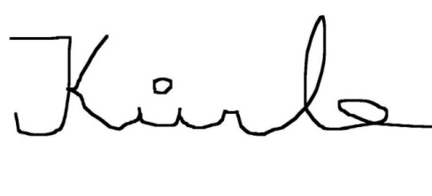

Alois Kůrka – předseda sdružení

